
ประกาศ สมาคมนักกลอนแห่งประเทศไทย
เรื่อง ผลการแข่งขัน ร้อยกรองออนไลน์ รอบสุดท้าย

ตามที่สมาคมนักกลอนแห่งประเทศไทย ได้รับการสนับสนุนงบประมาณจาก สำนักงานศิลปวัฒนธรรมร่วมสมัย กระทรวงวัฒนธรรม,บริษัท ซี.พี ออลล์ จำกัด (มหาชน) และมูลนิธิอมตะจัดโครงการประกวดร้อยกรอง ออนไลน์ ครั้งที่ 1 ประจำปี 2550 เพื่อส่งเสริมการเขียนงานร้อยกรองสู่สาธารณชนอย่างต่อเนื่องและครอบคลุมทั่วทุกกลุ่มเป้าหมาย โดยเชิญคณะกรรมการผู้ทรงคุณวุฒิทางด้านกวีนิพนธ์เป็นกรรมการตัดสิน
บัดนี้ คณะกรรมการตัดสินร้อยกรองออนไลน์ ได้ดำเนินการตัดสินประกวดร้อยกรองออนไลน์ รอบสุดท้าย รวม ๓ ประเภท คือ กาพย์ยานี ๑๑ ระดับมัธยมต้น กลอนสุภาพ ระดับมัธยมปลาย และโคลงสี่สุภาพ ระดับอุดมศึกษาและประชาชนทั่วไป เป็นที่เรียบร้อยแล้ว และรางวัลพิเศษ โดยมีผลการตัดสินดังนี้
ประเภทกาพย์ยานี
ชนะเลิศ – ไม่มีสำนวนใดได้รับรางวัล
รองชนะเลิศอันดับ ๑ ไม่มีสำนวนใดได้รับรางวัล
รองชนะเลิศอันดับ ๒ ไม่มีสำนวนใดได้รับรางวัล
รางวัลชมเชย - ทรพีแห่งแผ่นดิน ของ ชูศักดิ์ สิทธิจันทร์
ประเภทกลอนสุภาพ
ชนะเลิศ - ปณิธานกวี ของ วรรณกานต์
รองชนะเลิศอันดับ ๑ ไม่มีสำนวนใดได้รับรางวัล
รองชนะเลิศอันดับ ๒ ไม่มีสำนวนใดได้รับรางวัล
ประเภทโคลงสี่สุภาพ
ชนะเลิศ - พยุหยาตราทางชลมารค๒๕๕๐ ของ ชาญสมร
รองชนะเลิศอันดับ ๑ มะลิซ้อน นาดี ของ น.ส.มะลิซ้อน นาดี
รองชนะเลิศอันดับ ๒ ไม่มี
ชมเชยมี ๓ สำนวน
คมกาล ของ ภควดี นครปฐม
นาฎรัฐ นาฎมาร นาฎธรรม ของ Aberforth
พลอย ของ จรลี
รางวัลพิเศษ มี ๖ สำนวน
บ้านเกิด ของ อธิคม
รตีรัตติกาล ของ คมเย็น
รุ้งสายเหนือไตรภูมิ ของ ภควดี นครปฐม
ปณิธานกวี ของ ศิริลักษณ์
โคลงกระทู้โบราณ ของ ชูพงษ์
บันทึกพฤษภา ของ แดนไกล ไลบีเรีย

ประกาศ ณ วันที่ ๕ ธันวาคม ๒๕๕๐ 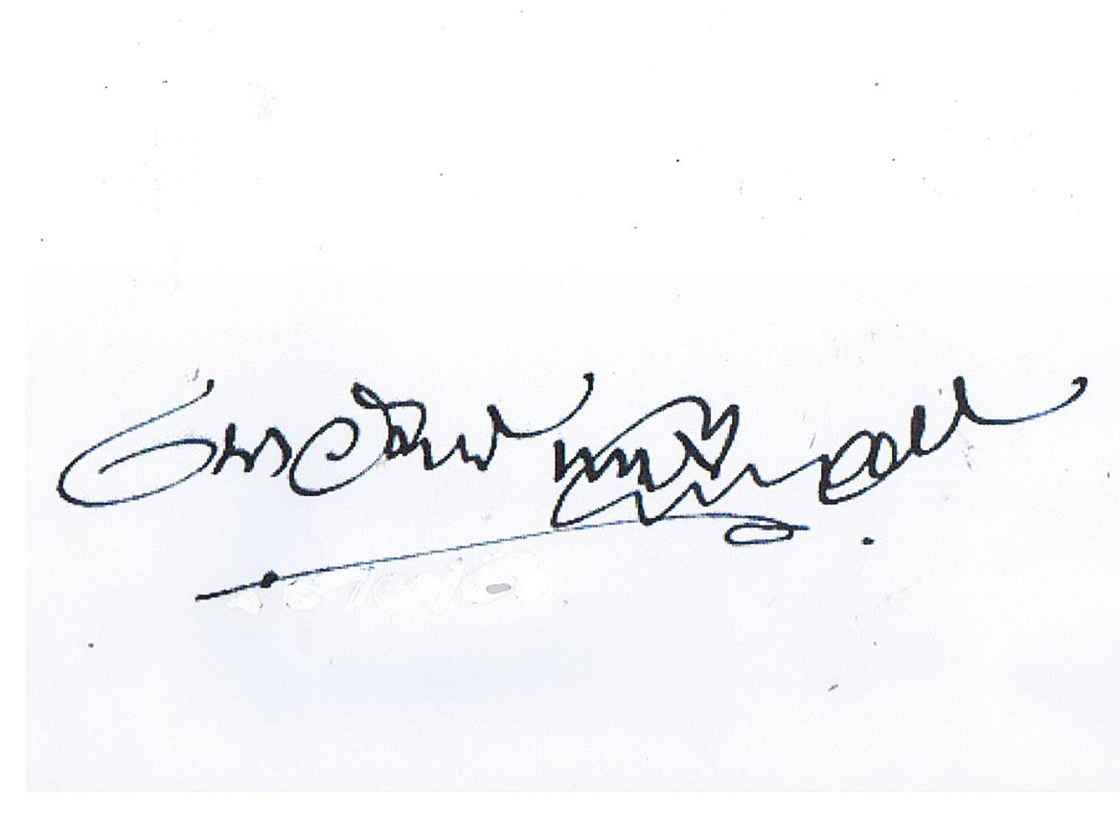
(นายเนาวรัตน์ พงษ์ไพบูลย์)
ประธานกรรมการตัดสิน
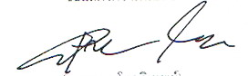
(นายยุทธ โตอดิเทพย์)
นายยกสมาคมนักกลอนแห่งประเทศไทย

